МИНИСТЕРСТВО ОБРАЗОВАНИЯ РЕСПУБЛИКИ БЕЛАРУСЬ

ГЛАВНОЕ УПРАВЛЕНИЕ ПО ОБРАЗОВАНИЮ

МОГИЛЕВСКОГО ОБЛАСТНОГО ИСПОЛНИТЕЛЬНОГО КОМИТЕТА

УЧРЕЖДЕНИЕ ОБРАЗОВАНИЯ

«МОГИЛЕВСКИЙ ГОСУДАРСТВЕННЫЙ ПОЛИТЕХНИЧЕСКИЙ КОЛЛЕДЖ»

|  |  |
| --- | --- |
| Специальность | 2– 40 01 01 |
| Учебная группа | ПО-455 |
|  |  |

Учебная дисциплина Системное программное

обеспечение

**ОТЧЕТ ПО ЛАБОРАТОРНОЙ РАБОТЕ №3**

**РАБОТА С ФАЙЛАМИ И КАТАЛОГАМИ В ОС WINDOWS**

Выполнил Савич А.О.

Проверил Денисовец Д. А.

2022

Цель работы

Формирование навыков работы с файлами и каталогами в файловых системах типа FAT32 и NTFS

2 Индивидуальное задание

1 Запустите командную строку

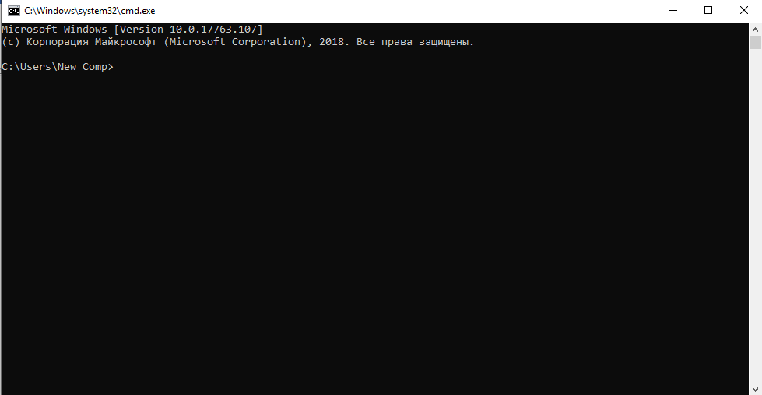

2 Выполните следующие задания:

посредством использования командной строки создайте на локальном диске d с названием учреждения образования в котором вы обучаетесь

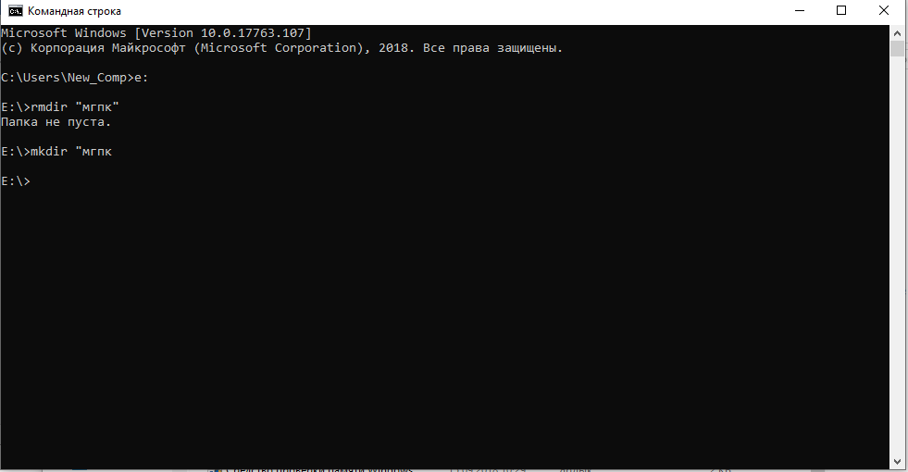

в созданном каталоге создайте еще один каталог с номером вашей учебной группы

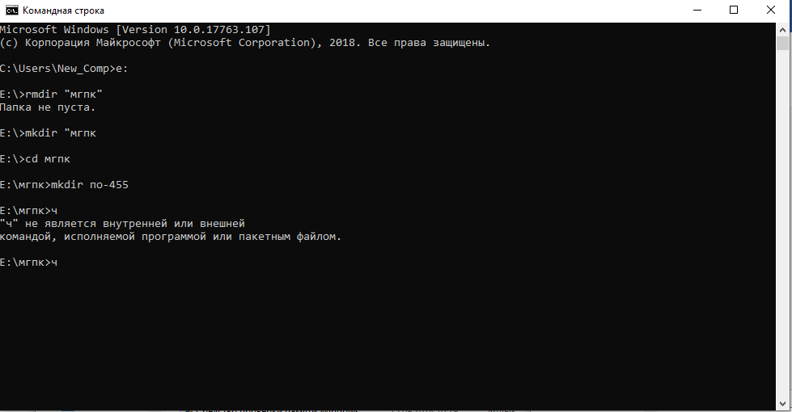

в данном каталоге создайте текстовый файл с вашей фамилией

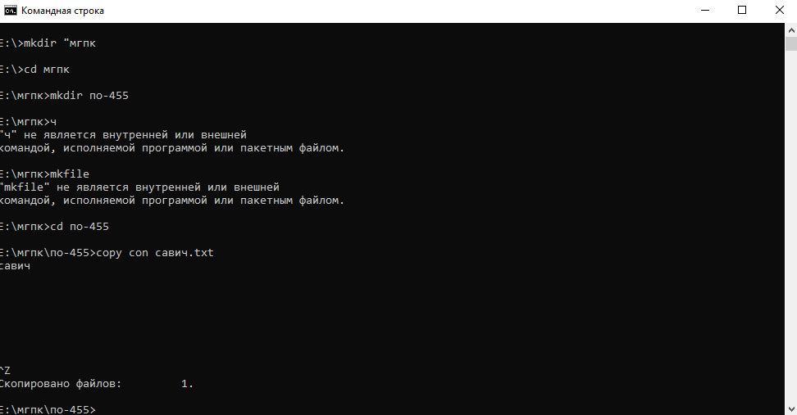

скопируйте созданный текстовый файл в каталог с названием вашего учреждения образования

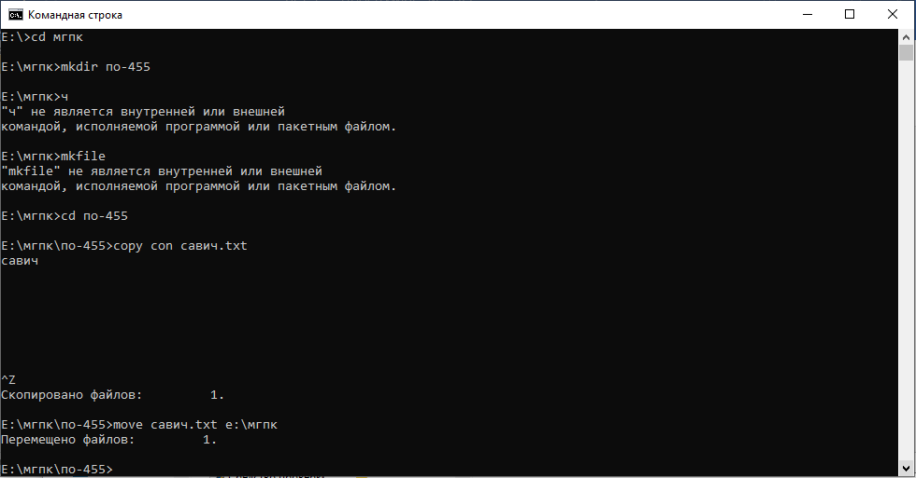

переименуйте данный файл дописав к вашей фамилии номер вашей учебной группы

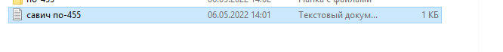

просмотрите содержимое созданных каталогов

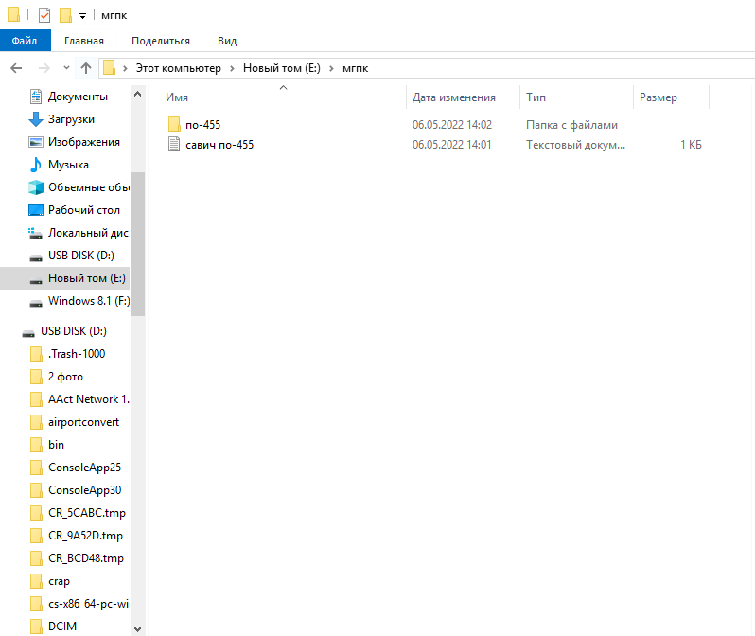

3 Разработайте пакетный файл. Номер варианта соответствует номеру фамилии в журнале

Вариант 4

@cls

@echo off

color 0A

@echo on

@echo ------------------------------------

@echo The Program has been started

@echo ------------------------------------

@echo Current path is %cd%

@echo Destitation path is %2

@echo Exclude file is %1

@echo ------------------------------------

@echo Process is going on

@echo ------------------------------------

@echo off

@echo %1 > temp098097808234234.temp

xcopy %cd%\*.txt %2 /D /EXCLUDE:temp098097808234234.temp /Y

del temp098097808234234.temp

if not errorlevel 0 echo Failed

if errorlevel 0 echo Success

@echo ------------------------------------

@echo Process stopped

@echo ------------------------------------

@pause

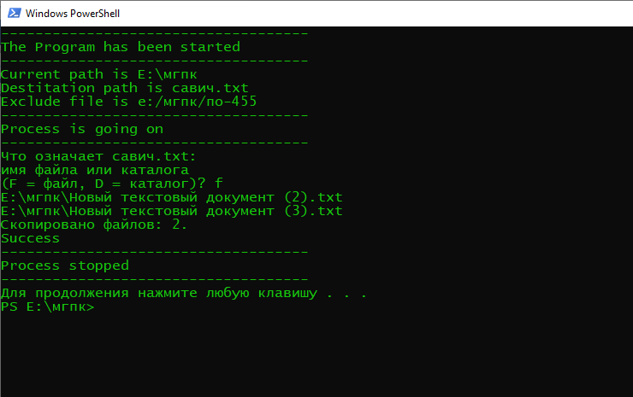

3 Контрольные вопросы

1 Дайте определение понятиям «Файл» «Каталог»

**Файл** (англ. file) — именованная область данных на носителе информации, используемая как базовый объект взаимодействия с данными в операционных системах. Работа с файлами реализуется как правило с применением файловых систем, обеспечивающих организацию работы с файлами и абстракцию над носителями информации.

**Каталог** — это область на диске или другом носителе, в которой хранится информация о файлах: имена, размеры, дата и время создания и модификации и т. д. Если каталог хранит имя файла, говорят, что этот файл находится в данном каталоге. В реальности каталоги являются файлами специального вида, т. е. имеют имена, которые могут храниться в других каталогах. Имя каталога задаётся по тем же правилам, что и имя файла. В случае если имя каталога А сохранено в каталоге В, каталог А называют *подкаталогом* каталога В, а каталог В *родительским каталогом* для А. Обычно расширения в названиях каталогов опускают.

2 Перечислите основные типы файлов

| **Расширение** | **Тип файла** | **Программа** |
| --- | --- | --- |
| .jpg .png .bmp .gif .tif | Изображение | Фотографии (Windows 8/10) Средство просмотра фотографий (Windows 7) FastStone Image Viewer Paint |
| .doc .docx | Документ | Microsoft Word OpenOffice LibreOffice |
| .xls .xlsx | Электронная таблица | Microsoft Excel OpenOffice LibreOffice |
| .pdf | PDF-документ | Acrobat Reader Foxit Reader |
| .txt | Текстовый файл | Блокнот Notepad++ |
| .zip .rar .7z .gzip | Архив | WinZip WinRAR 7-Zip |
| .mp3 .wav .midi .aac | Аудиофайл | Windows Media Player Media Player Classic VLC Media Player |
| .mp4 .avi .mkv .wmv .flv .mpeg | Видеофайл | Windows Media Player Media Player Classic VLC Media Player |
| .html .htm .mht | Cтраница из интернета | Google Chrome Яндекс.Браузер Mozilla Firefox Opera |
| .ppt .pptx | Презентация | Microsoft PowerPoint OpenOffice |
| .mdb .accdb | База данных | Microsoft Access |
| .iso | Образ оптического диска | UltraISO Alcohol 120% 7-Zip |
| .cdr | Векторное изображение | CorelDRAW CDR Viewer |
| .torrent | Торрент-файл | uTorrent BitTorrent |
| .djvu | Сканированный документ (книга, журнал и пр.) | WinDjView |
| .fb2 .epub .mobi | Электронная книга | FBReader |

3 Перечислите основные расширения файлов

| **Расширение** | **Тип файла** | **Программа** |
| --- | --- | --- |
| .jpg .png .bmp .gif .tif | Изображение | Фотографии (Windows 8/10) Средство просмотра фотографий (Windows 7) FastStone Image Viewer Paint |
| .doc .docx | Документ | Microsoft Word OpenOffice LibreOffice |
| .xls .xlsx | Электронная таблица | Microsoft Excel OpenOffice LibreOffice |
| .pdf | PDF-документ | Acrobat Reader Foxit Reader |
| .txt | Текстовый файл | Блокнот Notepad++ |
| .zip .rar .7z .gzip | Архив | WinZip WinRAR 7-Zip |
| .mp3 .wav .midi .aac | Аудиофайл | Windows Media Player Media Player Classic VLC Media Player |
| .mp4 .avi .mkv .wmv .flv .mpeg | Видеофайл | Windows Media Player Media Player Classic VLC Media Player |
| .html .htm .mht | Cтраница из интернета | Google Chrome Яндекс.Браузер Mozilla Firefox Opera |
| .ppt .pptx | Презентация | Microsoft PowerPoint OpenOffice |
| .mdb .accdb | База данных | Microsoft Access |
| .iso | Образ оптического диска | UltraISO Alcohol 120% 7-Zip |
| .cdr | Векторное изображение | CorelDRAW CDR Viewer |
| .torrent | Торрент-файл | uTorrent BitTorrent |
| .djvu | Сканированный документ (книга, журнал и пр.) | WinDjView |
| .fb2 .epub .mobi | Электронная книга | FBReader |

4 Опишите процесс монтирования файловой системы

Операция монтирования состоит из нескольких этапов

определение типа монтируемой системы;

проверка целостности монтируемой системы;

считывание системных структур данных и инициализация соответствующего модуля файлового менеджера (драйвера файловой системы);

установка флага, сообщающего об окончании монтирования. При корректном размонтировании этот флаг сбрасывается. Если при загрузке система определяет, что флаг не сброшен, значит работа была завершена некорректно, и возможно ФС нуждается в починке;

включение новой файловой системы в общее пространство имен.

5 Перечислите пути запуска «Командной строки»

Командная строка Windows может быть запущена как и любое другое стандартное приложение - через Главное меню Windows, с использованием диалога **Выполнить** (комбинации клавиш Win+R, Win+X), а также с использованием открытия Проводником ( по двойному щелчку ) ярлыка или исполняемого файла **C:\WINDOWS\System32\cmd.exe**. В результате запуска откроется окно командной строки с приглашением к вводу **команд**. Приложение **cmd.exe** часто называют командным процессором или интерпретатором команд, а его основное окно – консолью Windows. Команды консоли представляют собой строку символов, которая может содержать встроенные команды командного процессора (HELP, ECHO и т.п.), имена и пути исполняемых или командных файлов (C:\Windows\System32\ping.exe), а также дополнительные параметры, если они требуются для выполнения конкретной команды (ping.exe yandex.ru). Результаты выполнения команд отображаются в окне консоли Windows и нередко зависят от наличия достаточных прав у текущего пользователя. Для выполнения команд в контексте учетной записи Администратора в операционных системах Windows Vista - Windows 10 необходимо использовать режим **Запуск от имени Администратора**

6 Опишите команды для работы с файлами и каталогами в командной строке

Итак, команды для работы с файлами:

ls — вывод содержимого каталога;

ls -la — вывод содержимого каталога в форматированном виде (в т.ч. скрытые файлы);

cd dir — перейти в каталог dir;

cd — перейти в домашний каталог;

pwd — показать текущий каталог;

mkdir dir — создать каталог dir;

rm file — удалить файл;

rm -r dir — удалить каталог dir;

rm -f file — принудительно удалить файл;

rm -rf dir — принудительно удалить каталог dir;

cp file1 file2 — скопировать file1 в file2;

cp -r dir1 dir2 — скопировать каталог dir1 в каталог dir2 (если каталога dir2 нет, он будет создан);

mv file1 file2 — переместить (или переименовать, если file1 и file2 находятся в одном каталоге) file1 в file2;

ln -s file link — создать симлинк link на файл file;

touch file — создать файл;

cat > file — направить стандартный ввод в file;

more file — вывод содержимого file;

head file — вывод содержимого первых 10 строк file;

tail file — вывод содержимого последних 10 строк file;

tail -f file — вывод содержимого file по мере появления, начиная с последних 10 строк файла.

Команды для изменения прав доступа:

chmod octal file — установить права доступа к файлу в восьмеричном виде (подробнее [тут](https://ru.wikipedia.org/wiki/Chmod) или man chmod);

chown user:group file — изменить владельца (user) и группу (group) файла file;

chown -R user:group dir — рекурсивно изменить владельца и группу каталога dir и его содержимого.

**Вывод:** Сформировал навыки работы с файлами и каталогами в файловых системах типа FAT32 и NTFS